NFC Technologie wird zukünfigg in der Patient Status Engine verfügbar sein
Mit Unterstützung eines Förderprojekt der ILB Brandenburg

Dank der Förderung durch die ILB Brandenburg (Big FuE) ist das Thema der Integration von NFC/RFID-Technologien zur Identifikation verwendeter Medizingeräte am Patienten für telemedizinische Anwendungen umgesetzt worden. Der Prototyp ist fertig und nun beginnt die Testphase. Geplant ist es, die neuen Technologien in das Medizinprodukt zu übernehmen.

Wesentliches Ziel des Projektes war eine Vereinfachung des Workflows durch den Einsatz der RFID-Technologie. Die NFC-Technologie basierend auf der RFID-Technologie wird für die Registrierung der Personen (Patient und medizinisches Personal) und für die Registrierung der jeweiligen Sensoren (Patches, Blutdruckmessgerät und Geräte zur Messung der Sauerstoffsättigung) am Gateway genutzt. Bei dieser Koppelung befinden sich die benötigten Personen und Sensoren in direkter Nähe zueinander. Alle An- und Abmeldeprozeduren sind derzeit über eine Barcode basierte Lösung gesteuert. Es hat sich in diversen Diskussionen mit Anwendern herausgestellt, dass diese für den Krankenhausbereich entwickelte Prozedur „im Feld“, also außerhalb von klar umrissenen Institutionen, nicht zielführend ist. Es ging also um die Erstellung eines deutlich vereinfachten und praktikableren Arbeitsablaufs, der mit „drei Klicks“ die Vernetzung eines Patienten mit dem Gerät ermöglicht.

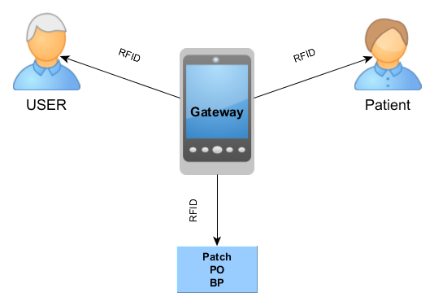

Die Nutzung der NFC/RFID-Technologie trägt maßgeblich dazu bei, die Patient Status Engine (PSE) in der Zukunft für z.B. neue Anwendungen in der Telemedizin („Hospital at Home“) vorzubereiten.
Im Bereich Telemedizin ist Einfachheit und Schnelligkeit in der Handhabung gefragt. Mit drei „Berührungen“ den gesamten Arbeitsablauf für das Personal z.B. im Katastrophenschutz zu erledigen, ist eine maximale Vereinfachung der Nutzungsprozedur. Das schafft Transparenz und Sicherheit für medizinisches Personal und Patienten gleichermaßen.

